南开大学

马浩祎

2213559

计算机科学卓越班

2023年5月7日

高级语言程序设计

实验报告

目录

高级语言程序设计大作业实验报告 2

**一.** **作业题目** 2

**二.** **开发软件** 2

**三.** **课题要求** 2

**四.** **主要流程** 3

**1． 整体流程** 3

**2． 核心代码** 3

**3． 单元测试** 4

**五.** **特色** 5

**六.** **版本更新迭代记录及gitee图：** 5

**七.** **收获** 7

**1． Qt学习，巩固类与对象知识，发现兴趣** 7

**2． 关键：多线程解决问题** 7

高级语言程序设计大作业实验报告

1. **作业题目**

微信小程序—跳一跳的近似实现及拓展

1. **开发软件**

Qt 5.14.2

Qt creator 4.11.1

辅助软件：PS，网易云音乐

1. **课题要求**
2. 面向对象
3. 单元测试
4. 模型部分
5. 验证
6. **主要流程**
   1. **整体流程**

实现思路：

通过按钮的press和release，给定时器持续发信号累加一个数值，该数值和鼠标按压按钮的时间呈正比，因此通过坐标模拟跳跃距离，再付诸动画实现即可。

三个模式的核心思路都是如上，其中，反应模式将该数值显示，并打印通关区间，考查玩家反应力。正常模式和微信程序基本一致，不显示数字，动态模式只是在正常模式的基础上添加了迷惑玩家的动画，其实跳跃的通关区间并没有动。

通过传参方式实现ui界面的勾选框和游戏页面的互动。比如皮肤选择，背景动态实现，游戏中bgm播放。

* 1. **核心代码**

该代码是计时器多线程代码，实现接收两大模式（动态合并正常）的参数并累加后以信号传参形式返回

void timerthread::***run***(){

extern int r;

mytimer=new QTimer;

connect(mytimer,&QTimer::timeout,

[=]()

{

if(r){extern int u;

u++;}

if(!r){

extern int v;v++;emit lcd(v);

}

}

);

if(r)

{mytimer->start(3);}

else

{

extern int k;

mytimer->start(k);

}

exec();

}

void timerthread::**tidone**()

{

extern int r;

if(r){ extern int u;emit done(u);}

if(!r){ extern int v;emit done(v);}

}

* 1. **单元测试**

每个版本，每个模式都单独测试，测试能否实现游戏功能，在此放些截图，

p1 p2动态背景正常模式 p3主界面 p4皮肤页面（忽视中间那个）

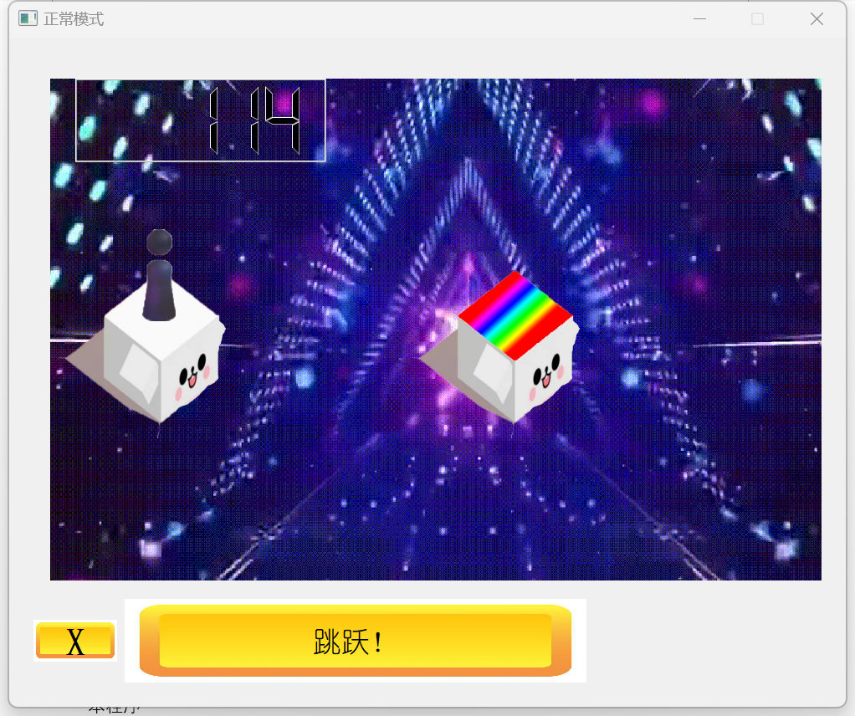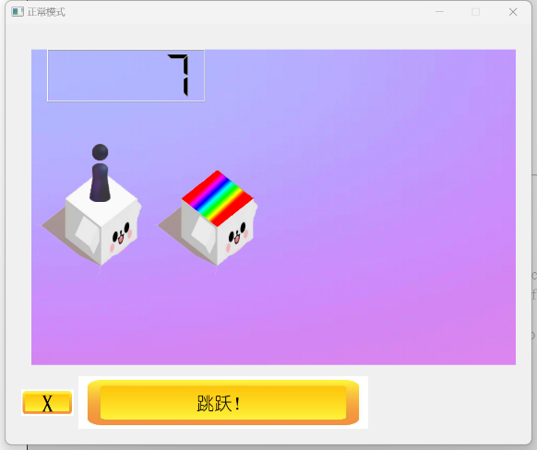

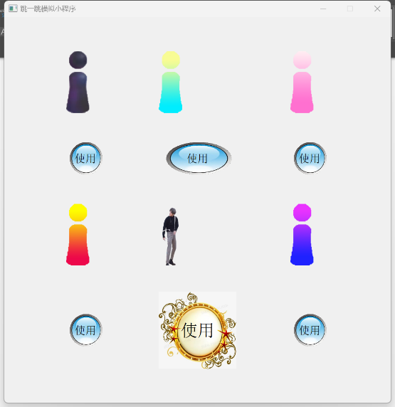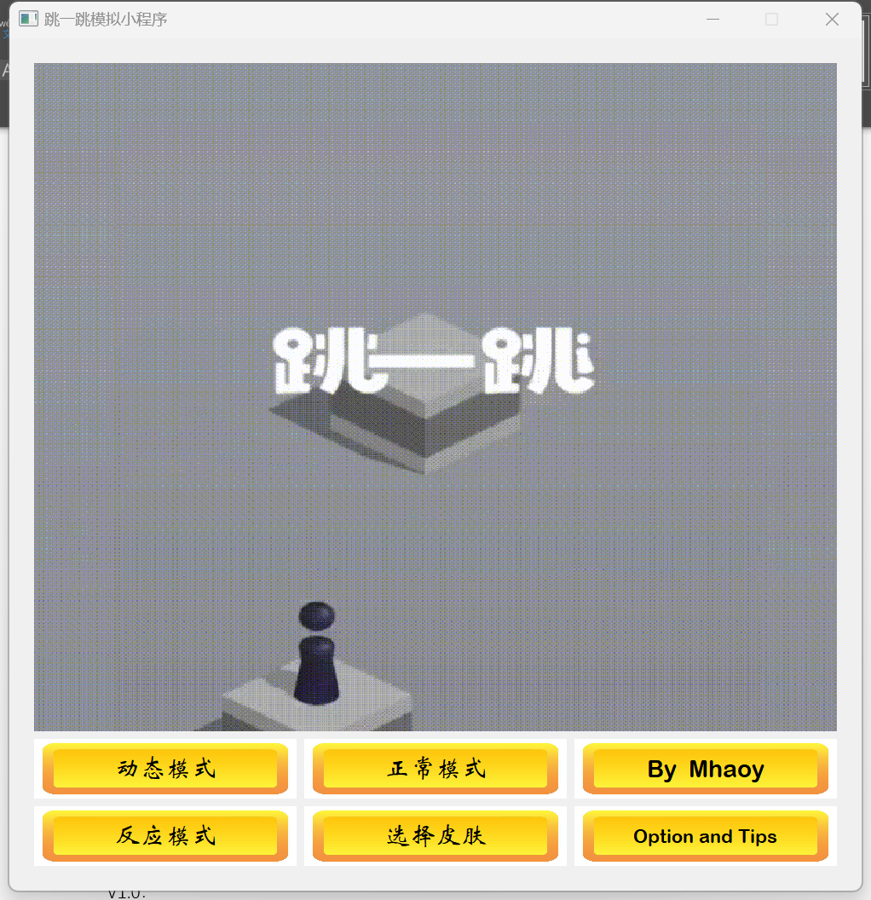

具体实现请见b站视频

1. **特色**

本程序满足玩家个性化需求，跳一跳过去也火过

主要有：

1. 动感音乐bgm及相配合的背景gif，并可设置关闭（如果玩家觉得太热闹不好）
2. 皮肤页面，满足各个审美喜好的玩家
3. 游戏整体完整，很符合独立游戏的特征（包括制作者，游戏说明页面）
4. 上传gitee内有10版完整项目记录！有意者可以下载任何版本进行游戏，一起见证游戏的制作过程！！
5. **版本更新迭代记录及gitee图：**

红色为重点更新

V1.0：

1.计时器按压时间模拟随机跳跃距离（未包装）

2.难度设置—四个难度

3.跳跃+失败动画初步设置

V2.0：

1.距离包装（跳跃距离与计时器相关）

2.添加落地平台

3.布局美化

4.添加部分动画

5.窗口固定

V3.0：

1.添加胜利页面

2.更改为有限模式，添加进度条

3.优化随机距离

4.添加模式胜利窗口动画

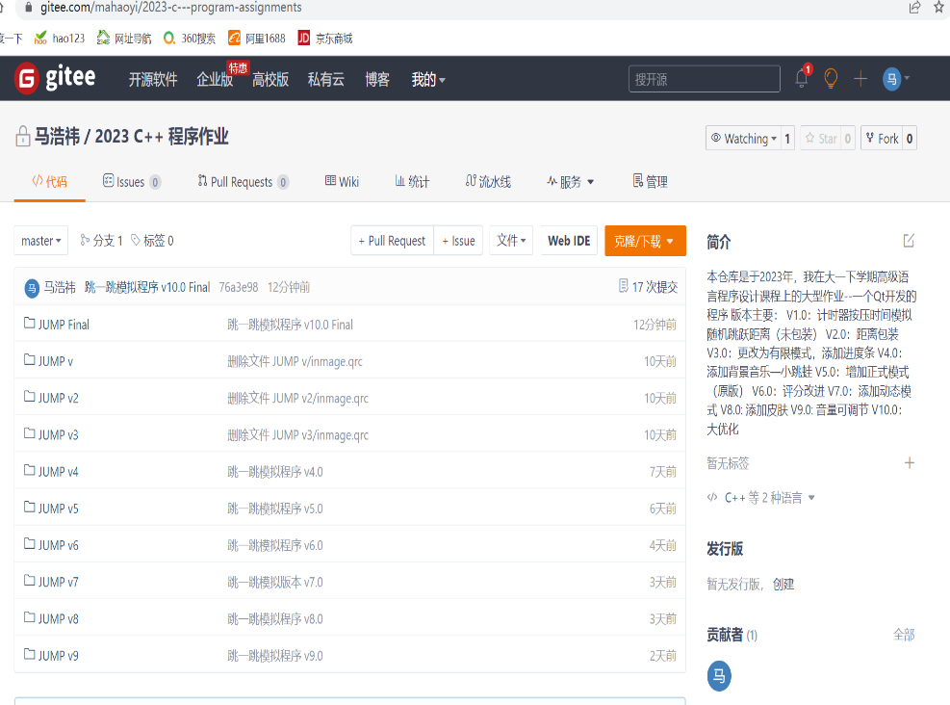V4.0：

1.添加背景音乐—小跳蛙

2.优化起跳动画

3.优化跳跃之间的衔接

4.优化失败动画

V5.0：

1.增加正式模式（原版）

2.判定区间优化

3.平台样式优化

V6.0：

1.添加背景

2.优化动画

3.评分改进

V7.0：

1.添加跳跃音效，开场动画

2.添加动态模式

V8.0:

1.添加皮肤栏

2.添加最高分数栏

V9.0：

1.补充分数动画

2.优化开始布局

3.音量可调节，增添设置栏

Final：

1.音效补充且可调节

2.奖励方块

3.按钮改进

4.跳跃优化

5.说明页面

6.动态背景

7.随分数增加，难度加大（体现在距离上）

8.多线程解决计时器卡顿问题

1. **收获**
   1. **Qt学习，巩固类与对象知识，发现兴趣**

本程序最初编写的时候我的类和对象知识刚学，本程序边学边做，因此在逐步完成程序的时候，我巩固了类与对象的知识，而且第一次作为程序开发者，对自己写的东西也渐渐有了针对用户需要，不断完善的认识。而且很多时候学习编写时让我忘记了时间，我发现了自己对程序开发的兴趣。希望良性循环，日新月异！

* 1. **关键：多线程解决问题**

在本程序建立过程中，由于代码内容过多和初学Qt，导致游戏时间长了后会任务堵塞而卡顿，因此我学习了在主线程外添加多线程的内容，同时进行多种任务，这大大加强了游戏的持续性，尤其是计时器对于本程序极其重要（全靠计时器模拟距离），而卡顿时会导致计时器的速度变缓，最终使游戏单位按压时间的跳跃距离变化，这是致命的，这个问题是在第十版不停测试的情况下发现的，随后我及时解决了问题，化险为夷~